고린도전서 8장
우상 신전에서 우상 제물을 먹음으로써
믿음이 약한 자가 우상 숭배하도록 만들지 말라
(찬송 시편 42편 3-4절 – 악보는 맨 뒷장에)
2026-8-7, 금
맥락과 의미
그리스도인의 삶에 대해 말하면서 5-7장은 특히 성과 결혼에 관해 말했습니다. 8-10장은 먹는 문제에 관해 말합니다. 특히 우상의 제물을 먹는 문제에 대해 말합니다. 이를 통해 신앙인으로서 물질생활 전반을 어떻게 해야 하는지를 가르쳐줍니다.
당시 고린도에는 12개의 신전이 있었습니다. 한때는 아프로디테의 신전 한 곳에만 창녀 노릇 하는 여사제가 1천 명이 넘었습니다. 우상 제사 후에는 축제를 벌였습니다. 여사제들과 음란한 행위를 하는 것이 당시 문화에서는 당연한 것이었습니다.
고린도 교인들은 그리스도인이 된 지 4-5년 되었습니다. 하나님의 은혜로 죄 용서받고 우상의 노예가 된 삶에서 해방되었습니다. 그리스도 안에서 새로운 피조물이 되었습니다.
하지만 고린도 성도 중에는 우상 신전의 축제에 참여하는 자들이 있었습니다. 우상도, 우상 제물도 아무것도 아니라고 생각했기 때문입니다. 우상 제사에만 참여하지 않으면 되는 것 아니냐고 가볍게 생각했습니다.
8-10장은 이 문제를 길게 다룹니다.
1. 원칙: 우상 신전에서 먹는 것-성도를 사랑하여 자유를 절제(8장)
2. 바울의 사도됨: 사도로서 권한이 있지만 성도 위해 자유를 절제(9장)
3. 결론: 우상 신전에 가서 제물 먹는 것을 금지(10:1-22)
4. 우상에게 바쳐진 고기 중 시장에서 파는 것: 사 먹으라(10:1-11:1)
6장에서 우상 축제 중 음행에 참여하는 것이 죄악이라고 강하게 책망했습니다. 8장은 우상 제물을 먹는 것도 큰 죄악임을 말합니다. 믿음이 연약한 자가 우상 숭배하도록 만들기 때문입니다.
형제 자매가 그리스도 안에서 성장하도록 도와야 합니다. 형제 자매를 위한 사랑 때문에 나 자신이 당연히 누릴 수 있는 것을 포기해야 합니다. 9장에서 바울은 자신이 사도로서 자격이 있고, 경제적 도움을 받을 권한이 있지만 사랑을 위해 그것을 포기한 것을 간증합니다.
나중에 10장에서는 우상 제물을 먹는 것 자체가 우상 숭배에 참여하는 것임을 가르칠 것입니다.

1. 사랑의 길과 지식의 길(1-3절)
2. 지식의 내용: 우상은 원래 없는 것(4-6절)
3. 사랑 없이 지식만으로 행하여 형제를 넘어지게 하지 말라(7-13절)
4. 자기 지식으로 교만하게 행동하는 사람은 스스로도 우상 숭배에 빠짐

1. 사랑의 길과 지식의 길(1-3절)
1절, “우상의 제물에 대하여는.” 고린도 교인들이 우상 제물에 대하여 편지로 물어온 것에 대해 사도가 대답합니다. 고린도 교인들은 우상 제물에 대해서 “지식”을 가지고 있다고 자랑했습니다. 각자 자기가 바로 안다고 생각하고 행동하지만 모두가 교회를 세우지는 않습니다.
모든 성도는 거룩한 교회의 구성원입니다. 교회를 세워 나가야 할 책임이 있습니다. 바른 지식을 가지고 있어도 사랑이 없으면 자기만을 자랑합니다. 사랑으로 지식을 사용할 때만 교회를 세울 수 있습니다.
2절, 누구든지 자기가 무엇을 안다고 생각하면 마땅히 알 것(형제 사랑-1절, 하나님 사랑-3절)을 알지 못하는 것입니다. 하나님을 사랑하고 지체를 사랑하는 것으로 나아가야 참된 지식입니다.
3절, 하나님을 사랑하면 하나님이 알아주십니다. 내가 하나님을 아는 단순한 지식에 머무르는 것이 아닙니다. 하나님이 나를 알아주셔서 하나님과 신령한 친교를 나누게 됩니다. 그러나 약간의 지식을 가진 사람은 하나님을 사랑하기보다는 자기 자신을 더욱 사랑해서 자기 멋대로 행동합니다.

2. 지식의 내용: 우상은 원래 없는 것(4-6절)
4절, “우상은 세상에 아무것도 아니며 또한 하나님은 한 분 밖에 없는 줄 아노라.” 이 세상에는 한 분 하나님과 한 분 예수 그리스도 밖에 없습니다.
6절은 삼위일체에 대한 중요한 말씀입니다. 모든 만물이 하나님 아버지에게서 났고, 하나님 아버지께로 나아갑니다. 하나님에 의해 창조되었고, 하나님 아버지께 영광을 돌리기 위해서 창조되었습니다. “우리는 주 예수 그리스도로 말미암아(통해서) 있느니라.”(6절) 예수 그리스도를 통해서 하나님 아버지께 나아갑니다.
고린도후서 1장에서도 “하나님의 말씀은 그리스도를 말미암아(통해서) 우리가 아멘하여 하나님께 영광을 돌리게 되었느니라”(고후 1:20)고 합니다. 그리스도를 통해 하나님께 나아가 영광을 돌리게 됩니다. 오직 예수 그리스도께서 우리를 하나님께 나아갈 수 있도록 하셨다는 것이 참된 지식입니다. 세상 사람들이 우상을 신, 주님이라 부르며 섬깁니다. 하지만 성숙한 성도는 그 우상이 원래 없는 것임을 잘 압니다.

3. 사랑 없이 지식만으로 행하여 형제를 넘어지게 하지 말라(7-13절)
문제는 아직 믿은 지 얼마 되지 않은 성도 중에 우상은 실제 없는 것임을 알지만 아직도 우상 숭배에 마음이 끌리는 자들이 있다는 것이었습니다. 워낙 오래 동안 우상 숭배의 습관이 있었기 때문에 머리로는 알아도 마음으로는 우상에 끌리는 것이 있었습니다.
우상 제물을 먹는 것이 복을 줄 것이라고 생각했습니다. 하나님을 믿지만 우상을 통해서도 복을 받으려는 마음이 동시에 있습니다. 믿음과 신앙 지식이 연약한 자들이었습니다.
반면, 신앙 지식을 자랑하는 사람들은 이렇게 생각합니다. “우상을 섬기는 자들이 말하는 신은 원래 없는 것이다. 우상은 아무것도 아니다. 하나님께서 모든 만물을 창조하셨다. 우상에게 바쳐진 그 고기들도 하나님이 창조하신 선한 것이다. 우리는 우상 제물을 먹을 권리/권한/자유가 있다.”
이 생각은 올바릅니다(9절). 그런데 문제는 자신의 신앙 지식을 자랑하며 “나의 권한”을 주장하는 교인은 믿음이 약한 성도에게 거침돌이 될 수 있습니다. 우상 제물에 대한 바른 지식이 있는 사람이 우상 신전에 가서 제물을 먹는다고 합시다. 그러면 신앙 지식이 약한 사람도 따라서 할 것입니다.
믿음이 있는 사람은 “우상은 아무것도 아니다. 그냥 음식만 먹는다”고 생각할 것입니다. 그러나 믿음이 약한 성도는 “우상을 섬기면 복을 받는다”고 생각할 것입니다. 그의 양심(믿음을 따라 행동을 판단하는 것)이 더 약해지고 더럽혀집니다. 우상 섬기는 일로 세워져 갑니다(10절).
바른 “지식”이 연약한 자들을 멸망시키는 나쁜 일에 사용되었습니다(11절). 연약한 자도 그리스도께서 죽으시고 구원하신 귀한 자들입니다. 연약한 자들을 멸망시키는 것은 그리스도께 죄를 짓는 것입니다(12절).
바울은 우상 신전에서 우상 제물을 먹는 것이 형제의 양심을 상하게 하면 영원히 고기를 먹지 않겠다고 합니다(13절). 지식이 형제에게 죄를 짓지 않도록 하는 사랑의 원리를 말합니다.
오해하지 마십시오. 형제 사랑이 중요하기 때문에 하나님에 대한 지식이 중요하지 않다는 것으로 적용하면 안 됩니다. 우상은 아무것도 아니기 때문에 하나님이 창조하신 모든 것이 선하다는 것을 알아야 합니다. 우상에게 바쳐진 제물 그 자체는 선하다는 것을 알아야 합니다. 이 지식으로 다른 성도의 성장을 도와야 합니다.
그러나 나와 같은 지식을 이해하지 못하는 성도에게 나와 같이 행동하라고 강요해서는 안 됩니다. 바른 지식에 도달할 수 있도록 돕고 기다려야 합니다.

4. 자기 지식으로 교만하게 행동하는 사람은 스스로도 우상 숭배에 빠짐
8장에서는 우상 신전에 가서 제물을 먹을 때 다른 성도를 믿음에서 넘어지게 하는 위험에 대해서 말했습니다. 믿음이 약한 다른 그리스도인을 우상 숭배하게 하는 죄를 짓는다고 합니다.
10:14-22은 믿음이 강하다고 자랑하는 사람 자신도 우상 숭배와 귀신 숭배에 빠지게 된다고 경고합니다. 우상 신전에 가서 고기를 함께 먹는 것은 이미 우상 숭배에 참여하는 것입니다. 시장에서 파는 고기를 사서 먹는 것은 죄가 아닙니다. 그러나 우상 신전에 가서 우상에게 바쳐진 고기를 먹는 것은 우상 숭배입니다.
믿음이 약한 사람의 신앙을 무너뜨린 그 사람 자신도 결국은 우상 숭배에 참여합니다. 멸망의 길로 갈 것입니다. “누구든지 하나님의 성전을 더럽히면(멸망시키면) 하나님이 그 사람을 멸하시리라.”(3:17) 우리가 가진 지식은 ‘하나님을 사랑하고 형제를 사랑하는 것’을 위해 사용해야 합니다. 그럴 때 자기와 다른 사람이 다 함께 구원에서 성장할 것입니다.

믿고 복종할 일
내가 가진 바른 지식, 나에게 하나님이 주신 권한(재산, 능력 등)을 사용하는 것이 형제 자매를 믿음에서 성장하게 돕습니까? 아니면 믿음에서 떠나게 영향을 줍니까? 교만하게 되면 하나님이 정하신 한계를 넘어갑니다. 그러면 우선 믿음이 약한 성도가 혼란에 빠집니다. 그들의 신앙 성장을 방해합니다. 자신의 신앙 지식을 자랑하며 다른 형제의 믿음을 흔든 그 사람 자신도 결국은 넘어집니다.
우리 모두 하나님을 사랑하고 섬기는 마음으로 가득하게 되기를 기도합시다. 형제 자매를 사랑하기 때문에 그들의 신앙 성숙을 위해 자기를 희생할 수 있어야 합니다. 필요하다면 우리가 누릴 수 있는 권한을 절제하고 희생합시다. 특히 자녀들에게 성경의 가르침을 가르칠 때 자녀의 눈높이와 성장의 단계를 배려하여 인내하며 가르칩시다.

1. 오늘 말씀하신 하나님은 어떤 분이십니까?
2. 오늘 말씀에서 주신 교훈은 무엇입니까?
3. 오늘 말씀에서 순종할 내용은 무엇입니까?

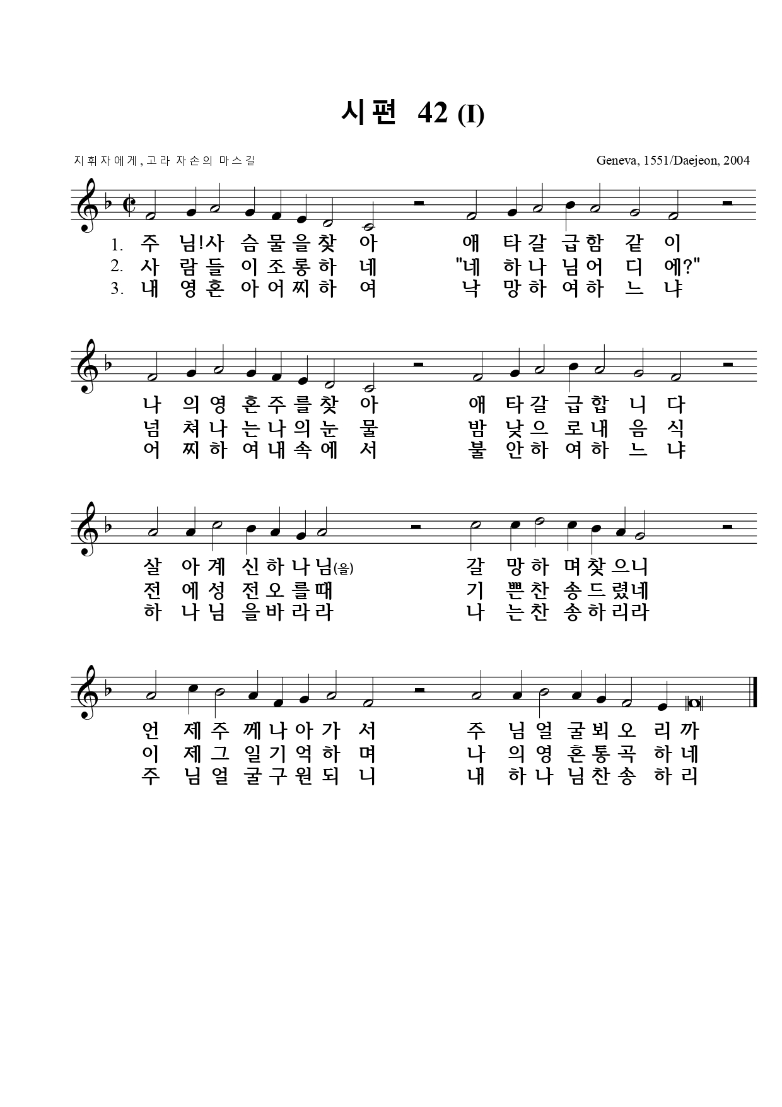
※ 유튜브에서 “정영철 시편 42편”을 검색하여 들으며 연습하세요.

